|  |  |  |  |
| --- | --- | --- | --- |
| Administración de Sistemas Operativos | | | |
| UT 2 | Active Directory. Gestión de dominios. | | |
| Nombre y Apellido | | David Prado | Nº asr218 |
| Para realizar esta tarea partes de un equipo Controlador de dominio, empresa.es y un equipo cliente.  Haz los recortes necesarios para justificar el trabajo, primero del script o comando y luego de su salida.  Se valora que se incluyan comentarios explicando el flujo del programa en su caso y/o se valorará la claridad y precisión así como la estética de los mismos, para completar la puntuación. Usa este documento de base. La suma de estos ejercicios es de 5, se completará con la prueba del lunes | | | |

Queremos simular la siguiente configuración básica de una empresa con 15 trabajadores, de los cuales 11 son técnicos y 4 administrativos y más de 100 clientes, los cuales cuando contratan los servicios de la empresa, ésta crea una carpeta compartida en un único equipo con el nombre: cliente_nombredelaempresa, donde irán almacenando todos los datos de la misma.

Se pide la configuración básica a nivel de técnico de Administrador de Sistemas donde se refleje lo siguiente, usando estructuras, para la generación de los objetos masivamente, a partir de listas:

Tienes la siguiente lista: lista_examen.txt’

1. Crea un script que, a partir de la lista_examen:

Te permita crear los tres usuarios de AD, con al menos los siguientes parámetros –name “Nombre”+”apellido”, -GivenName “nombre”, -Surname “apellido”, -SamAccountName “nombre”, -path “UO_empresa”, -userprincipalName ([“nombre+”@”+empresa.es](mailto:“nombre+”@”+empresa.es)), con contraseña usuario@1 y en su primer inicio de sesión el usuario pueda cambiar la contraseña. (0,5 puntos)

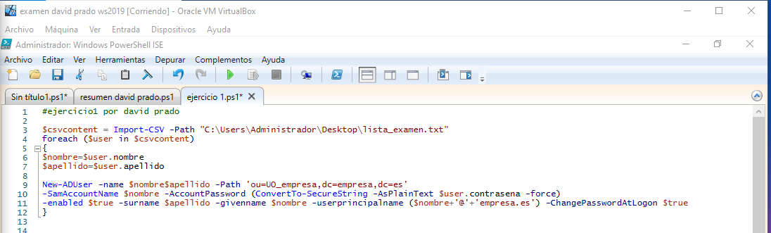

**Ahora muestro que se han creado todos los usuarios**

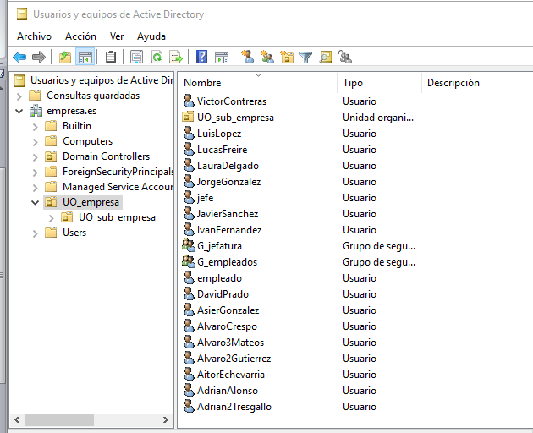

1. Crea un script, de manera, que cuando un cliente contrata los servicios de la empresa empresa.es, pida los siguientes datos: de la persona de contacto y empresa a la que representa, los cuales se van almacenando al fichero clientes.txt, guardado en la carpeta compartida Clientes, cuyo encabezado es nombre, apellido, correo, empresa; genera tres clientes: (‘mario, perez, [mp@netkia.es, Netkia](mailto:mp@netkia.es,%20Netkia)’, juan,Abascal,ja@dominion.es, Dominio’, ‘pablo,alvarez,pa@hsierrallana.es, Sierrallana’) . Además testará si ya tienen una carpeta compartida de nombre cliente_nombredelaempresa y si no crearla de manera que los de G_empleados puedan escribir. (1,2 puntos)

Creo clientes.txt

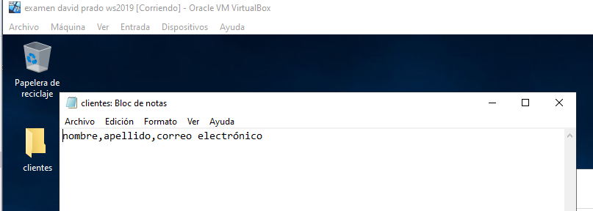

Creo el script

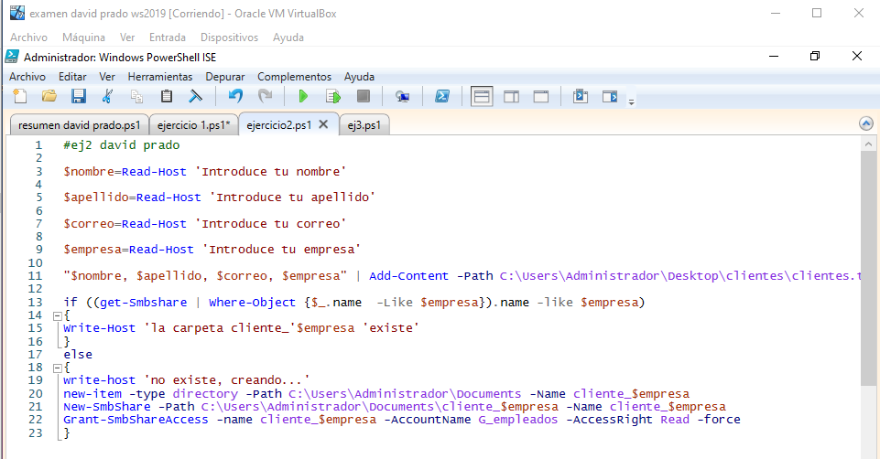

Ejecuto el script

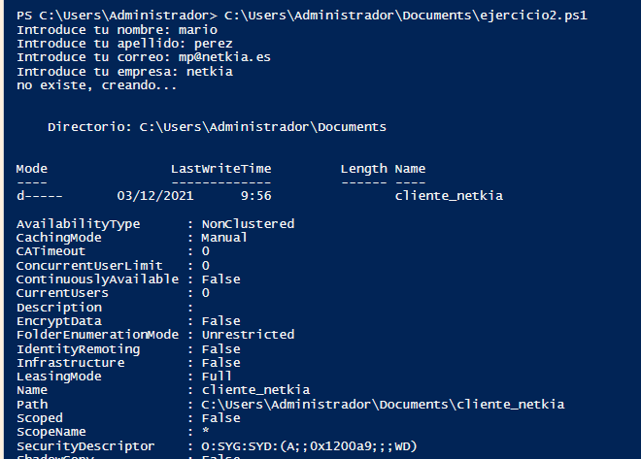

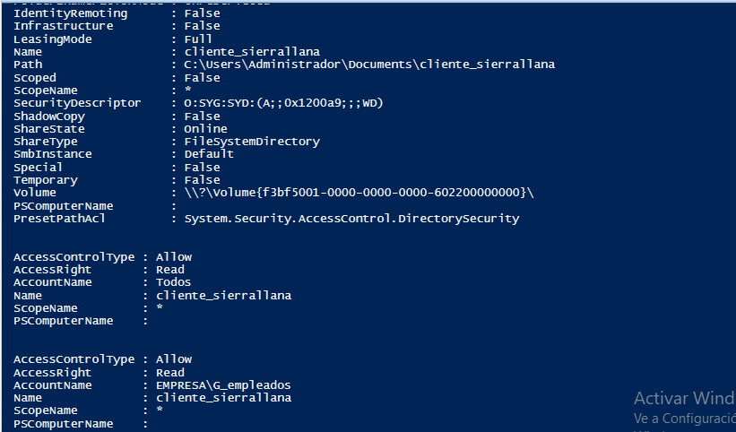

El archivo a quedado asi

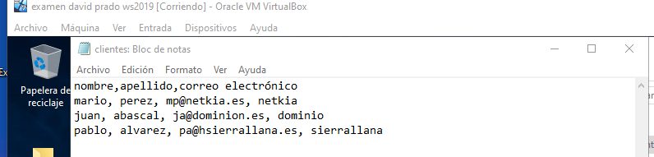

Y aquí tenemos los recursos compartidos

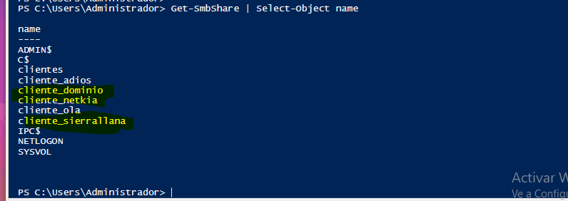

1. Teniendo la lista de departamentos: administrativos, técnicos, empleados y jefatura, que has generado, mediante parámetros posicionales, añadiéndolos al documento l_departamentos.txt. Crea un script que te permita, en empresa.es, crear las siguientes grupos globales: G_administrativos, G_tecnicos, G_empleados, G_jefatura. Previamente testeando si existen. Automatiza el proceso con bucles. (1 punto)

**Creo la lista**

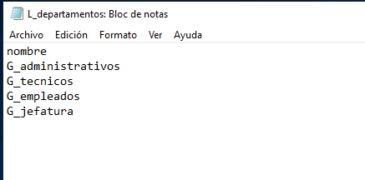

**Creo el script**

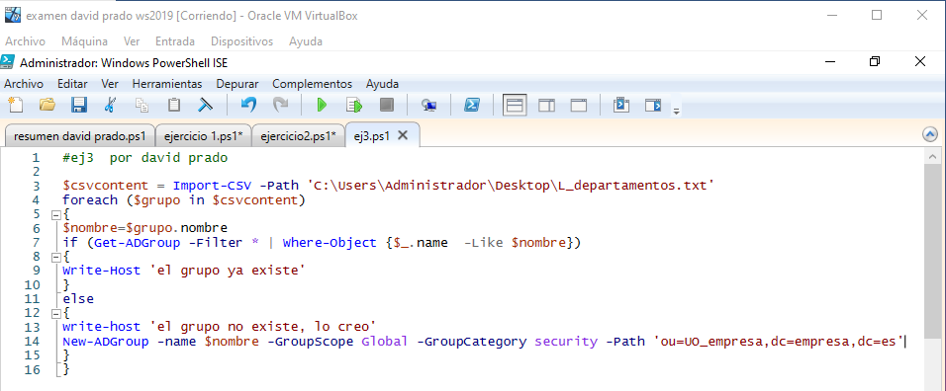

**Y si lo ejecuto me sale que g_empleados y g_jefatura existen ya que los creamos en el examen anterior**

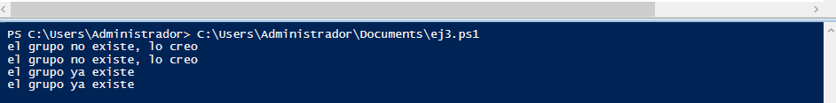

**Y vemos que ya ha creado los dos grupos que antes no existían**

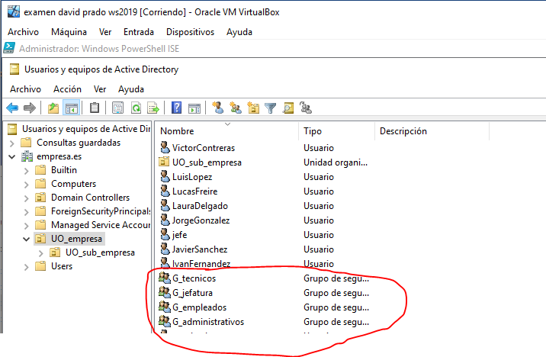

1. Crea un script que te añada, teniendo en cuenta la lista_examen.txt, a los pertenecientes al departamento administrativo, les haga miembro del grupo globales G_administrativos, y a los pertenecientes al grupo técnico les haga miembro del grupo global G_tecnicos en la UO_personal (1,2 puntos)

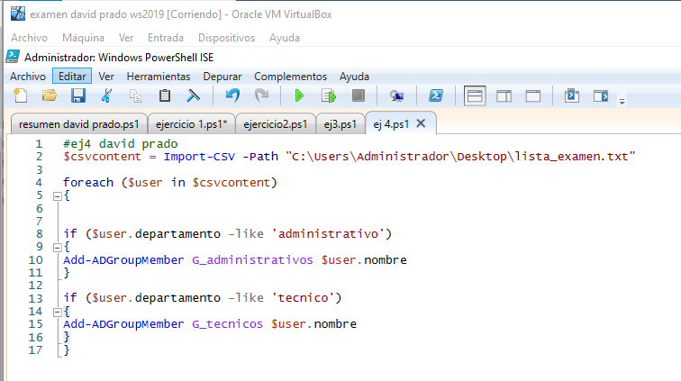

**Y si listo los grupos veo sus usuarios**

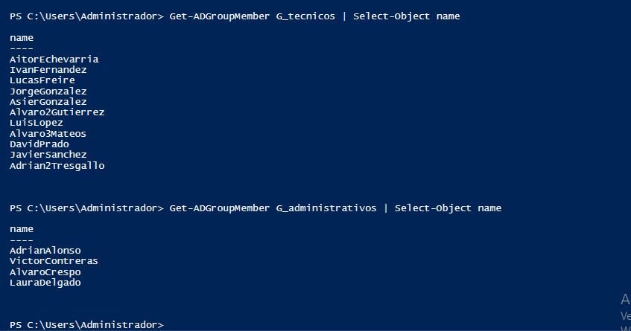

1. Crea un script que te de las siguientes opciones: listar los usuarios de AD( no los usuarios por defecto de dominio), listar grupos globales, carpetas compartidas de los clientes y listar UO. Usa un menú. (1,1 punto)

